COMPRENSIÓN DE LECTURA
CUADROS ESTADÍSTICOS ACERCA DEL NIVEL DE ALFABETIZACIÓN EN EL PERÚ Y SUS CIUDADES

- – Lee la siguiente noticia y realiza lo siguiente:
  - Con los datos que se te brinda elabora un cuadro de porcentajes.
  - Con los datos elabora un gráfico de barras para presentar los datos.
  - Redacta un párrafo de 5 líneas donde expliques la información del gráfico.

EL 75% DE ANALFABETOS EN EL PERÚ SON MUJERES
13 de junio, 2012 — 09:18
Fuente: http://publimetro.pe/actualidad/5902/noticia-75-analfabetos-peru-son-mujeres
Por Óscar García

Cifra de 2,8% de analfabetos, declarada por el anterior gobierno aprista, sigue siendo muy cuestionada.

Con aplausos y bailes, hace exactamente un año el presidente saliente Alan García declaró al Perú “libre de analfabetismo”. Un día como hoy, hace un año exactamente, el saliente gobierno aprista realizó una declaración optimista aunque controversial: que el Perú era un país libre de analfabetismo.

Esto, según cálculos que colocaban la tasa de personas iletradas por debajo del 4%, indicador internacional de Unesco que declararía a un país libre de este grave problema social. Desde entonces los cuestionamientos a tal logro no han cesado. En setiembre del 2011, la ministra de Educación, Patricia Salas, informó que su portafolio investigaba si lo anunciado por el ex presidente Alan García se ajustaba a la realidad, pues halló “cifras que no son reconocidas por la comunidad académica”.

“No somos un país libre de analfabetismo”, indicó a Publimetro Madeleine Zúñiga, coordinadora nacional de la organización Campaña Peruana por el Derecho a la Educación. “Esa cifra se dio por un concepto minimalista de la educación que consideró alfabetizadas a personas que solo sabían escribir unos cuántos datos y poner su firma. Para que una persona esté alfabetizada debe entender lo que lee, proceso que puede durar dos o tres años”, dijo.

El Programa Nacional de Movilización por la Alfabetización (Pronama), entidad que coordina los esfuerzos de alfabetización en el país, considera que la cifra de analfabetismo actual se mantiene en 7,1%, como lo determinó la Encuesta Nacional de Hogares del 2010.

El 75% de analfabetos son mujeres

Según recordó en marzo la Defensoría del Pueblo, el 75% de personas analfabetas en el Perú son mujeres (975 mil), cifra que pone en relieve la eterna postergación del derecho de la mujer a la educación. Se considera analfabeta a una persona que teniendo más de 15 años no sabe leer ni escribir. Según estadísticas de INEI, los departamentos con más analfabetos son Huancavelica (18,6%), Huánuco (18,5%), Apurímac (16,4%), Ayacucho (14,9%) y Cajamarca
(14,9%). En Lima, la tasa estimada de personas que no saben leer ni escribir es de 3,3%.

[Espacio para tu respuesta]

- - Lee la siguiente tabla y responde
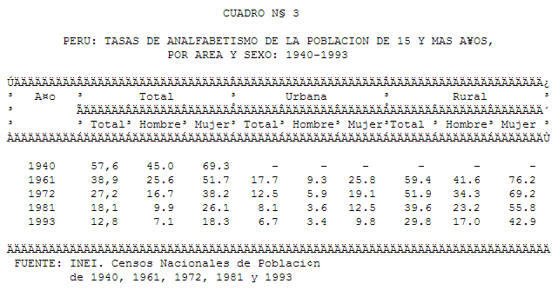
- ¿A partir de qué edad se considera analfabeto a un individuo?

[Espacio para tu respuesta]

- ¿Cuánto ha decrecido el porcentaje de analfabetismo rural en hombres desde el año 1972 hasta el 1993?

[Espacio para tu respuesta]

- En relación a la mujer ¿Por qué se estima que es la más afectada con respecto al tema de analfabestismo?
[Espacio para tu respuesta]

- – Observa los siguientes gráficos y redacta un párrafo de 5 líneas explicando la información.
GRÁFICO N° 1: PERU: TASAS MAS ALTAS Y MAS BAJAS DE ANALFABETISMO, SEGUN DISTRITOS: 1993 (MUJERES)
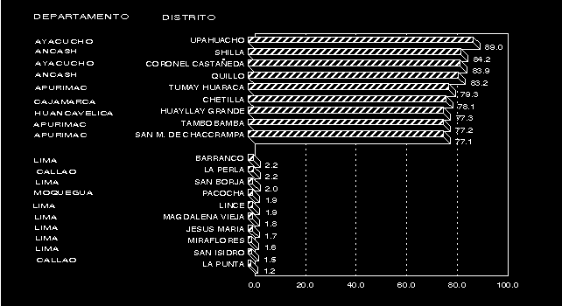

[Espacio para tu respuesta]
GRÁFICO N° 2: PERU: PORCENTAJE DE LA POBLACION ANALFABETA POR SEXO: 1940 - 1993
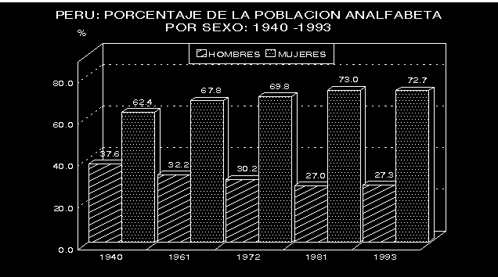

[Espacio para tu respuesta]

GRÁFICO N° 3: AMERICA DEL SUR: TASA DE ANALFABETISMO POR PAISES: ESTIMACION 1990
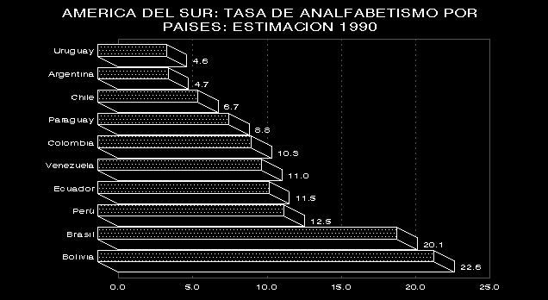
[Espacio para tu respuesta]

